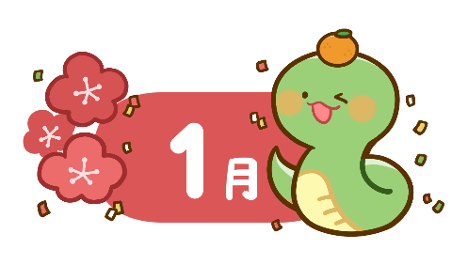 　　　　　　　　 　　　いずみ令和６年１２月２５日　冬休み・１月号

　　　　　　　　　　　　　　　　　　　　　　　　　　 　　宇都宮市立今泉小学校　いずみ学級

いよいよ，子どもたちが楽しみにしていた冬休みが始まります。「よい子の冬休み」をご覧いただき，安全に生活できるようにご配慮ください。今月はじゃがいもの収穫を行いました。土の中から大きなじゃがいもがゴロゴロと出てきて，子どもたちもとても嬉しそうでした。じゃがいもは1月の調理実習で使用したいと思います。

年が明けると，進学まであと少しとなります。今年度の成長を認め励まし，来年度に活かしていけるよう指導・支援していきたいと思います。

**1月の行事**

|  |  |  |  |  |  |  |
| --- | --- | --- | --- | --- | --- | --- |
| **日** | **月** | **火** | **水** | **木** | **金** | **土** |
| 冬休み |  |  | 1 | 2 | 3 | 4 |
| 5 | 6  学校徴収金口座  振替日 | 7 | 8　特A４日課  冬休み明け朝会 | 9 | １0 | １1 |
| １2 | １3  成人の日 | １4  朝の読み聞かせ(ボランティア)  クラブ活動 | １5  登校指導  表彰朝会  ロング仲よしタイム | １6 | １7  進学先中学訪問(６年)  出前福祉教室(５年) | 18 |
| 19 | ２0  給食週間 | ２1  委員会活動 | ２2  児童朝会 | ２3 | ２4  SC来校 | ２5 |
| ２6 | 27 | 28  クラブ活動(見学)  社会科出前授業(３年) | 29  児童朝会  ロング仲よしタイム | 30 | 31 |  |

**学校徴収金口座振替のお知らせ**  
**１月の学校徴収金と振替日をお知らせいたします。振替日に登録口座からの集金が**

**できますよう，口座残高の確認等，ご協力をお願いいたします。**

|  |  |  |  |  |  |  |
| --- | --- | --- | --- | --- | --- | --- |
| **学年** | **１年生** | **２年生** | **３年生** | **４年生** | **５年生** | **６年生** |
| **振替日** | **1月６日** | **1月６日** | **1月６日** | **1月６日** | **1月６日** | **1月６日** |
| **合計** | **6,220.円** | **6,220円** | **６,320円** | **６,320円** | **6,420円** | **６,420円** |

　　　　　　　　　　　　　　　　　　　　　　　☆P会員以外の方は，上記の金額より６００円を差し引いた金額となります。

 **お知らせ**

＊＊＊　冬休みの宿題について　＊＊＊

□読書カレンダー　　　　　□食育チャレンジシート　□食育標語　□なわとびがんばりカード

□生活習慣チェックシート　□交通安全カルタ　　　　□冬休み元気っ子チャレンジ

□個人用パソコン（AIドリル・お絵描きソフト・カメラ機能など）

※できる範囲で取り組んでください

個人用パソコンは冬休みの間，持ち帰りとなります。（タッチペンも持ち帰りますので，冬休み明け学校に持ってきてください。）

＊＊＊　冬休み明けの登校について　＊＊＊

１月８日（水）特別A日課４時間授業

もちもの

□月曜セット　　□連絡袋　　□筆箱　　□冬休みの宿題　　□個人用パソコン

□パソコンの充電アダプター（学校で動作確認を行います。）

**体調管理について**

いずみ学級では，かぜやインフルエンザでの欠席者が増えています。学校でも感染予防に気を付けていきますが，ご家庭でも子どもたちの体調管理と感染予防にご協力いただけますようよろしくお願いいたします。

**１月の学習予定**

作業　販売会をしよう　総合　カレンダーを作ろう

体育　１・２組　縄跳び　（長縄）

３組　マット運動・縄跳び

自立活動　体を動かそう～手・指のうごき～

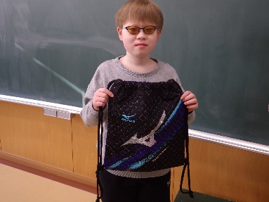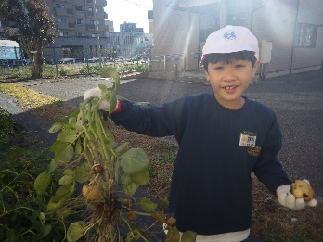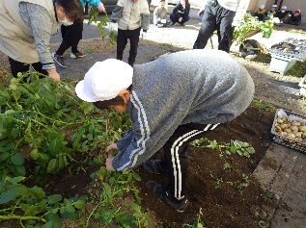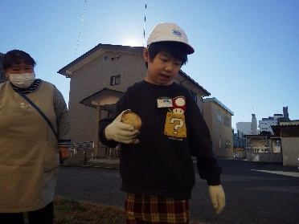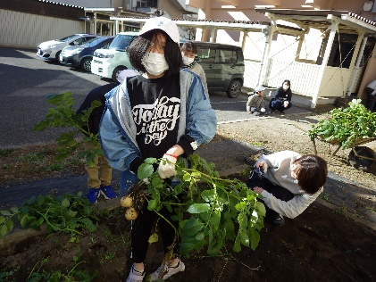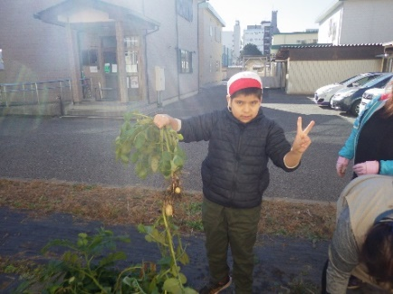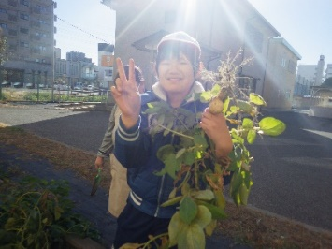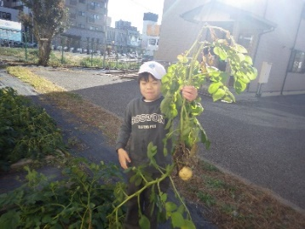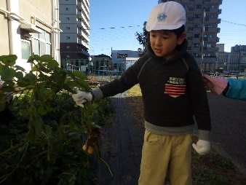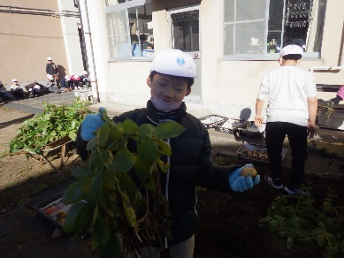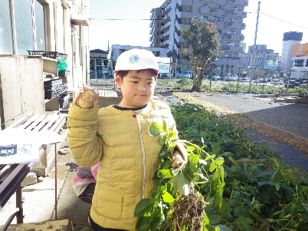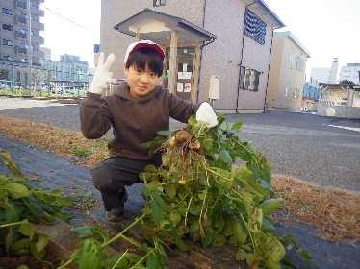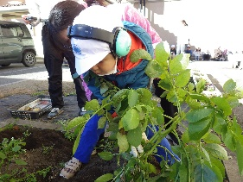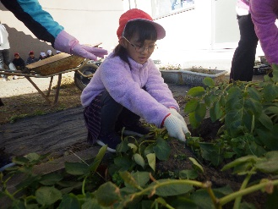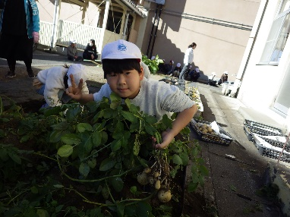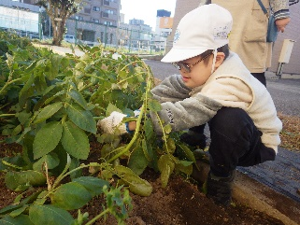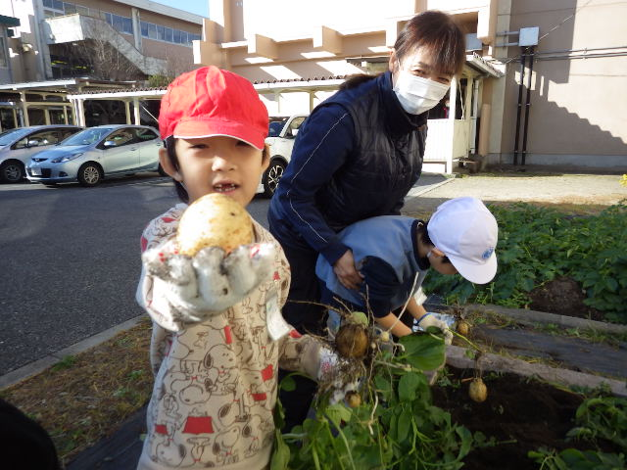

**じゃがいもほり**

**ナップザック作り**